Монтаж систем газоанализа:

Газоаналитические системы - набор датчиков, для контроля концентраций токсичных и взрывоопасных газов в пределах рабочей зоны, и дополнительного оборудования, призванного в совокупности с датчиками решать задачи контроля ДВК и ПДК, собирать и анализировать информацию о превышении заданных порогов, а также управлять исполнительными устройствами (система вентиляции, звуковые и световые сигнализации); в отдельных случаях система может контролировать дополнительные параметры такие как: температура, влажность, давление и т.д.

Компания «РСУ Монолит» производит работы по монтажу и отладке систем газоанализа, защиты и оповещению персонала на таких предпрятиях как завод Volkswagen Group Rus расположенный в технопарке «Грабцево» в городе Калуга, Linde Gas Rus в горде Балашиха МО, HEINEKEN Russia в городе Нижний Новгород

Linde Gas Rus

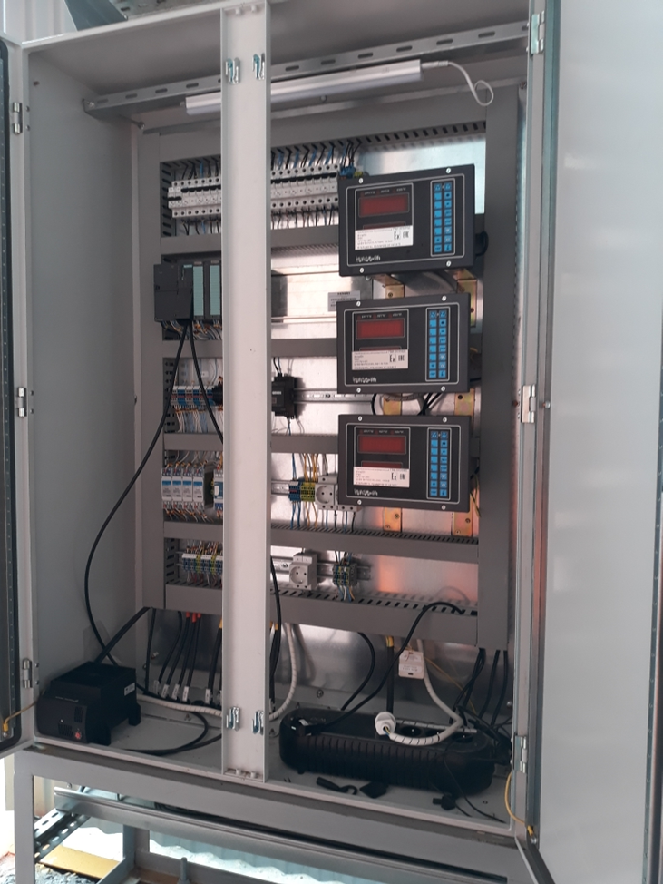

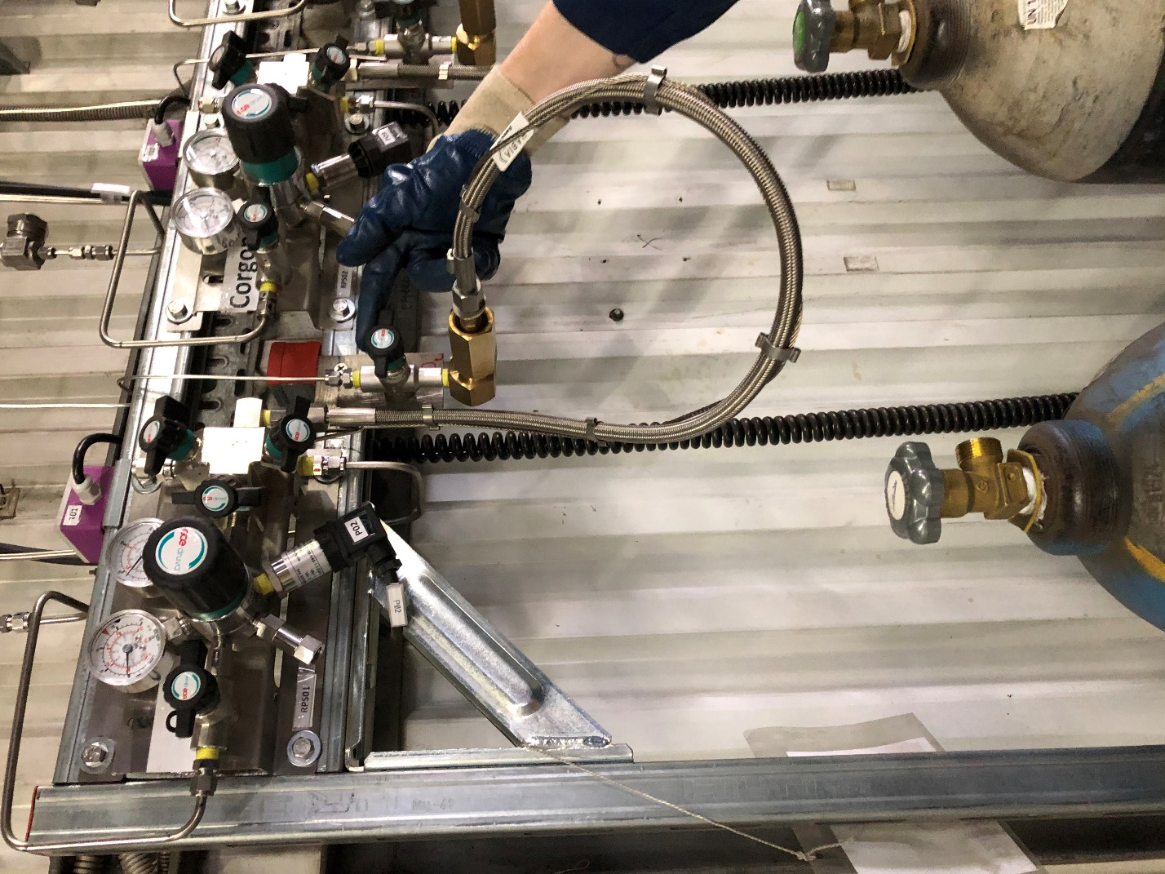

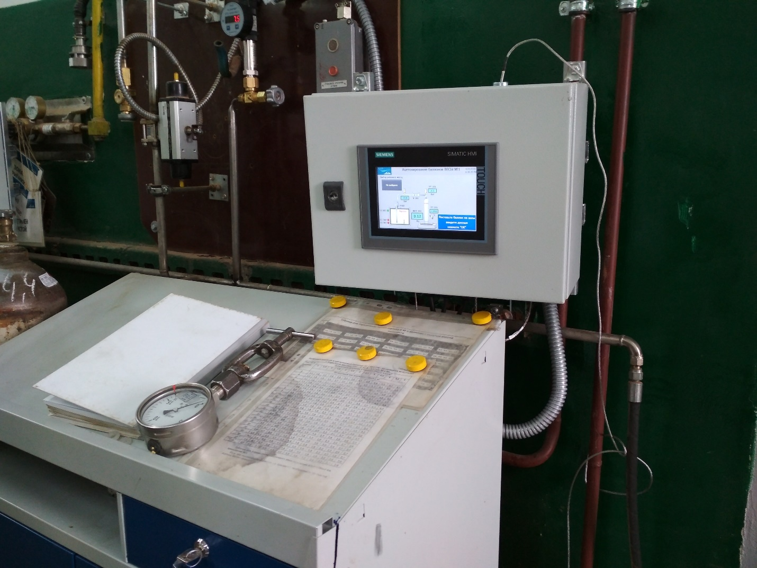

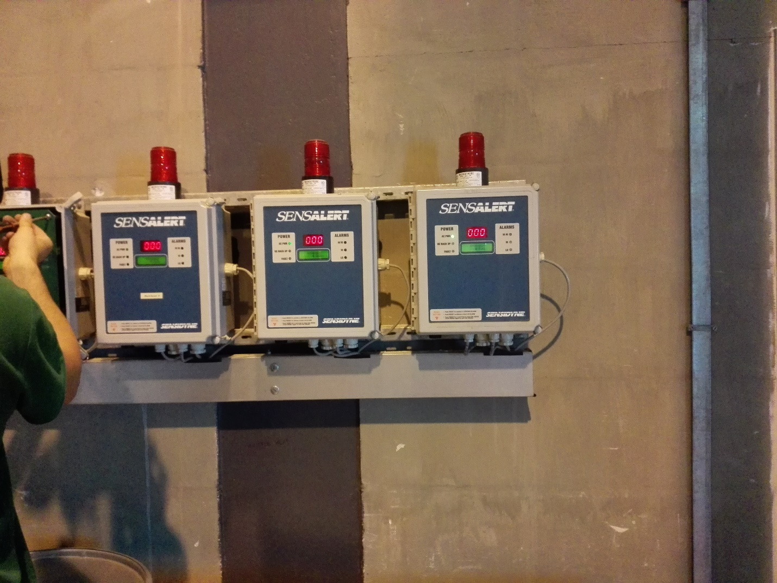

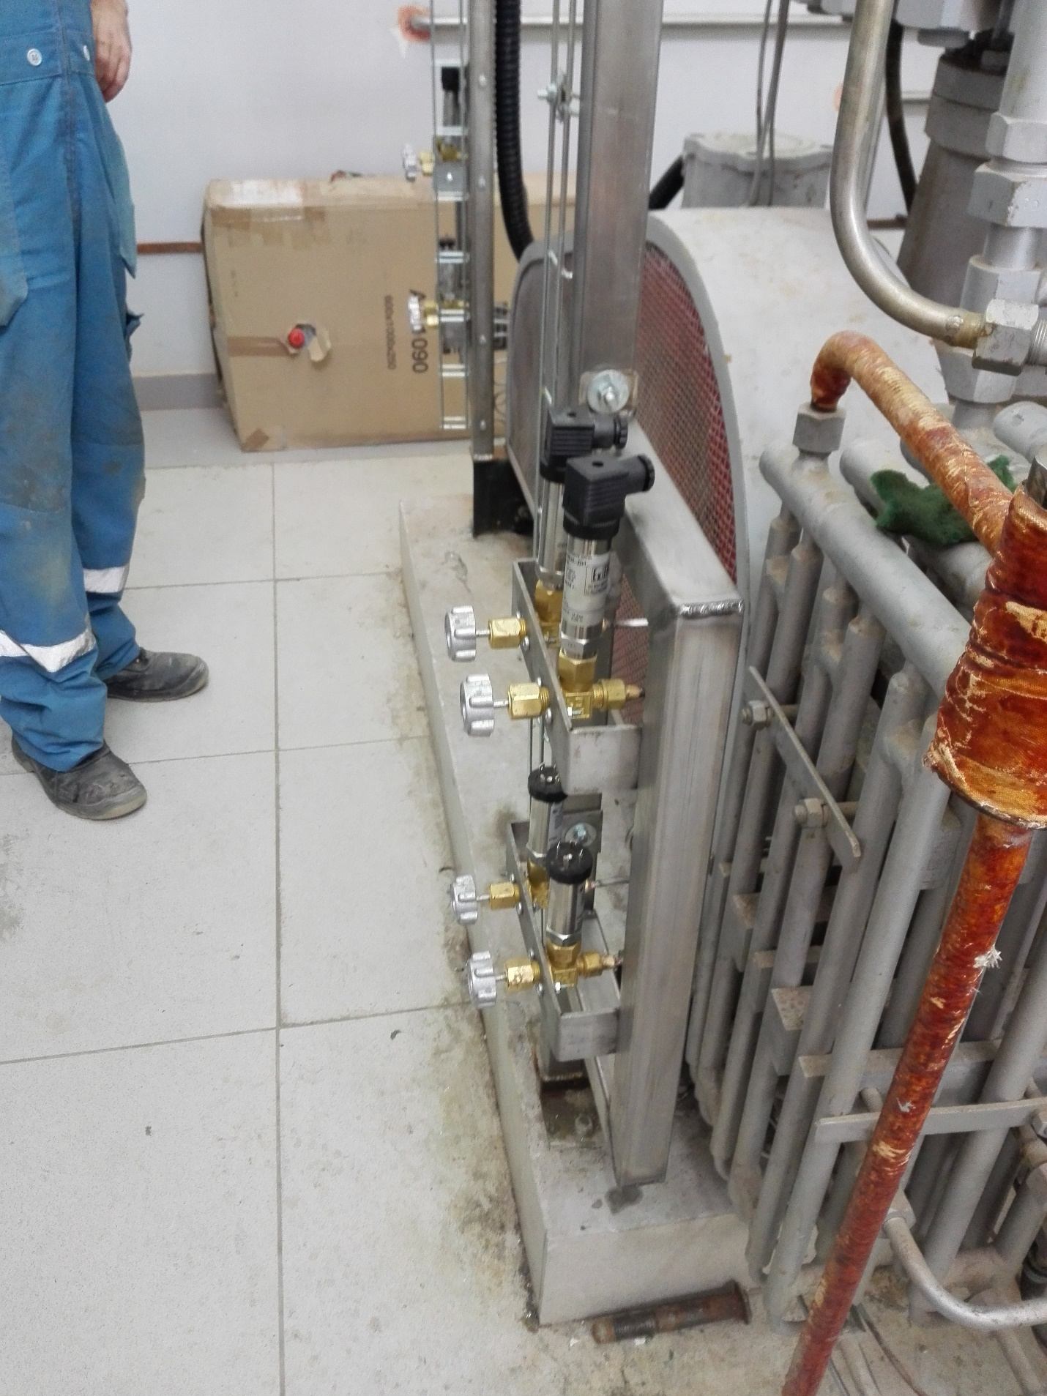

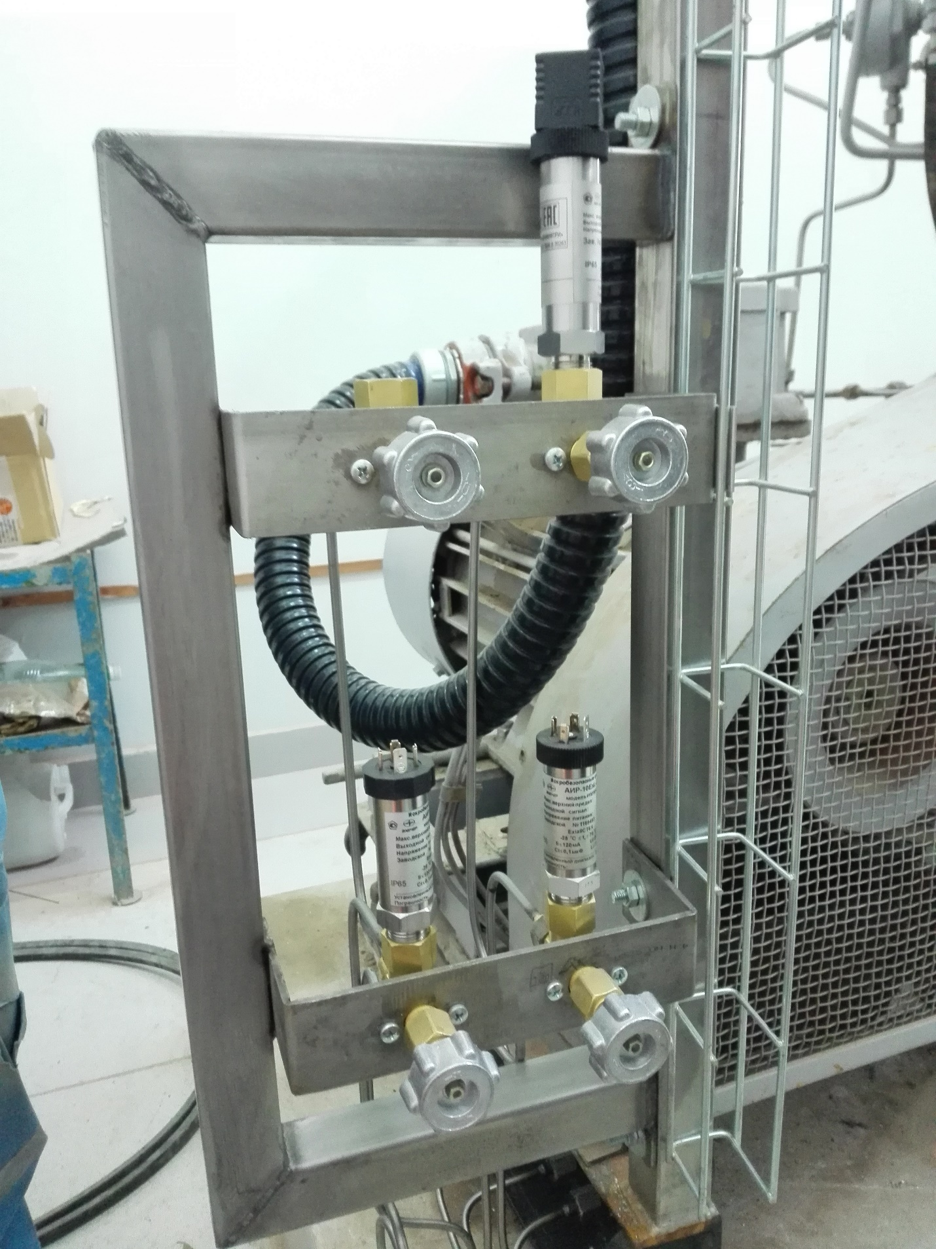

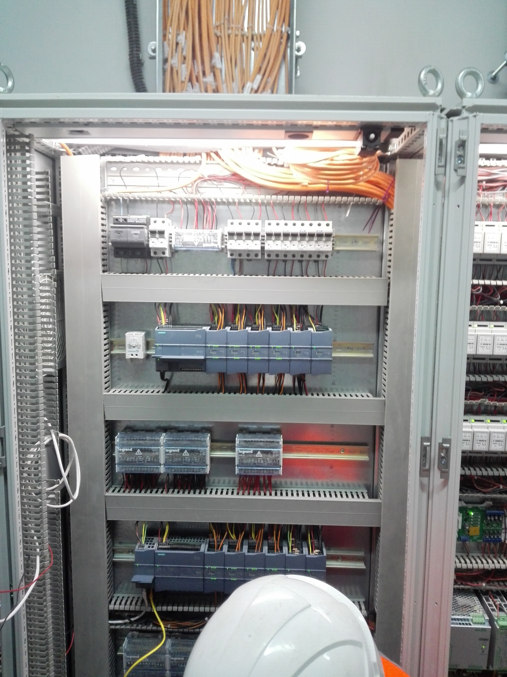

HEINEKEN Russia

